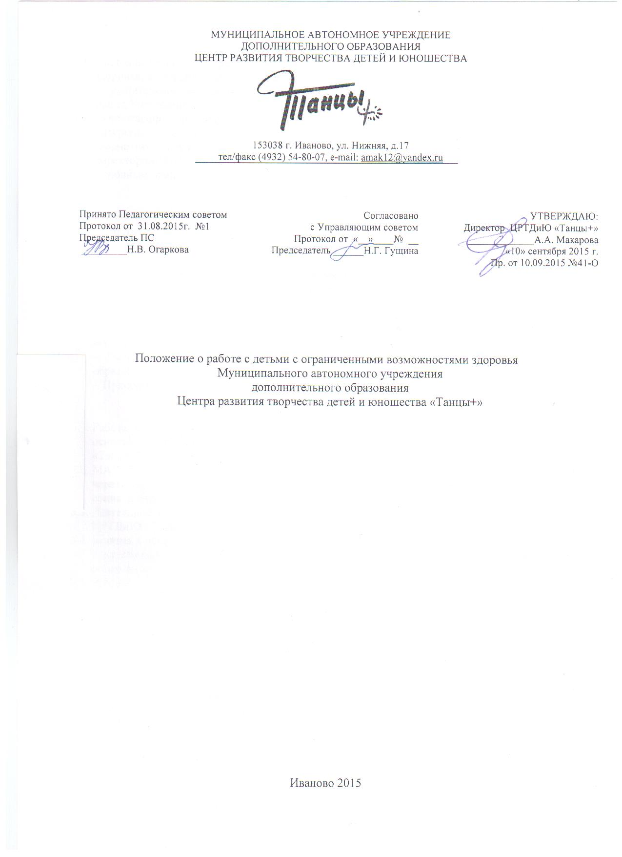МУНИЦИПАЛЬНОЕ АВТОНОМНОЕ УЧРЕЖДЕНИЕ

ДОПОЛНИТЕЛЬНОГО ОБРАЗОВАНИЯ

ЦЕНТР РАЗВИТИЯ ТВОРЧЕСТВА ДЕТЕЙ И ЮНОШЕСТВА



|  |
| --- |
| 153038 г. Иваново, ул. Нижняя, д.17  тел/факс (4932) 54-80-07, e-mail: [amak12@yandex.ru](mailto:amak12@yandex.ru) |

|  |  |  |
| --- | --- | --- |
| Принято Педагогическим советом  Протокол от 31.08.2015г. №1  Председатель ПС  _________Н.В. Огаркова | Согласовано  с Управляющим советом  Протокол от «__»____№ __  Председатель ______Н.Г. Гущина | УТВЕРЖДАЮ:  Директор ЦРТДиЮ «Танцы+»  _____________А.А. Макарова  «10» сентября 2015 г.  Пр. от 10.09.2015 №41-О |

Положение о работе с детьми с ограниченными возможностями здоровья

Муниципального автономного учреждения

дополнительного образования

Центра развития творчества детей и юношества «Танцы+»

Иваново 2015

1.Общие положения

1.1. Настоящее положение регулирует работу с детьми, имеющими ограниченные возможности  
здоровья, посещающими объединения муниципального автономного учреждения

дополнительного образования Центра развития творчества детей и юношества «Танцы+» (далее Учреждение).

1.2. Учреждение реализуют дополнительные, общеразвивающие программы и услуги в интересах личности, общества, государства, развитии мотивации личности к познанию и творчеству, удовлетворения интересов и склонностей детей, их социализации, утвержденные директором МАУ ДО ЦРТДиЮ «Танцы+».

1.3. Основным направлением деятельности Учреждения является художественное

2. Задачи

* 1. Основными задачами в работе с детьми, имеющими ограниченные возможности здоровья являются:

- Реализация дополнительных образовательных программ в интересах личности, общества, государства;

- Создание условий для личностного развития, укрепления здоровья детей;

- Содействие гражданскому становлению личности детей, развитию навыков межличностного общения;

- Формирование базовой культуры личности детей и их творческой направленности;

- Апробация нового содержания образования, новых технологий и приемов обучения и воспитания, построение индивидуальных систем обучения и воспитания;

- Творческое сотрудничество детей, их родителей, педагогов и ученых в воспитательном и образовательном процессах;

- Приобщение детей к разнообразному социальному опыту.

З.Организация деятельности

* 1. Работа с детьми, имеющими ограниченные возможности здоровья, осуществляется на основании Устава МАУ ДО ЦРТДиЮ «Танцы+», локальных актов МАУ ДО ЦРТДиЮ «Танцы+» и данным Положением.
  2. МАУ ДО ЦРТДиЮ «Танцы+» проводит работу с детьми в течение всего учебного года через организацию образовательного процесса и мероприятий по воспитанию и социализации личности ребенка с ОВЗ.
  3. Деятельность детей осуществляется в объединениях, которые действуют на базе МАУ ДО ЦРТДиЮ «Танцы+».
  4. Занятия в объединениях проводятся по программам одной тематической направленности или комплексным, интегрированным программам в группах или индивидуально. Каждый ребенок имеет право заниматься в нескольких объединениях, менять их.
  5. Расписание занятий объединения составляется для создания благоприятного режима труда и отдыха детей по представлению педагогов с учетом пожеланий родителей, возрастных особенностей детей и установленных санитарно-гигиенических норм.

4.Участники образовательного процесса.

* 1. Участниками образовательного процесса являются дети до 18 лет, педагогические работники, родители (законные представители).
  2. Порядок приема детей определен Уставом МАУ ДО ЦРТДиЮ «Танцы+» и соответствующим Регламентом.
  3. Порядок комплектования персонала регламентируется штатным расписанием МАУ ДО ЦРТДиЮ «Танцы+».